Мастер-класс: Весенний букет

Добрый день! Предлагаю сделать букет из бочонков от киндера-сюрприза.

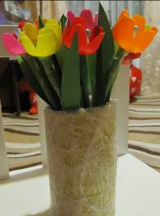
Для работы нам потребуется: бочонки из под киндеров разных цветов, трубочки для коктейлей, бусины, цветная бумага зелёного цвета для стебля – трубочки и листьев, ножницы маленькие, клеевой пистолет, вазочка – баночка из под чипсов, декоративная бумага, скотч.

Берем верхнюю часть от бочонка:

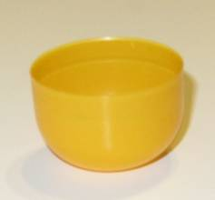,
Вырезая, придаём форму лепестков
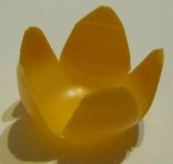.

Вырезаем 11 цветков разного цвета.

Подбираем к цветкам бусины.

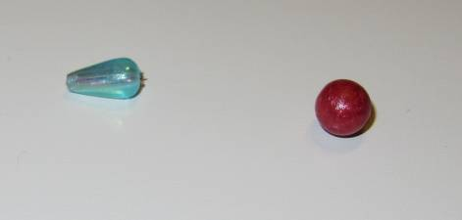

И приклеиваем к сердцевине цветков.

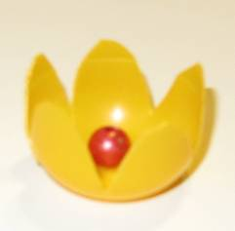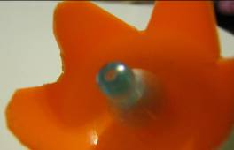

Берём трубочки для коктейлей и полоски зелёной бумаги.

Обвернув трубочку, получаем стебель цветков.
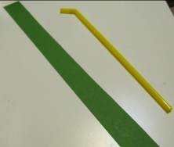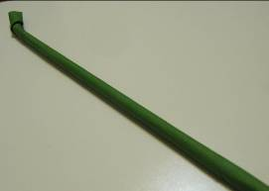

Готовим листочки: берём прямоугольник зелёного цвета, складываем пополам, придаём форму листика и вырезаем.

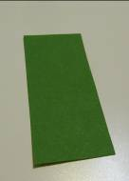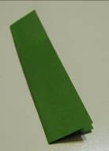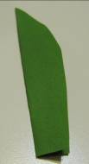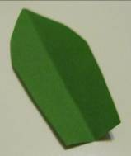

Прикрепляем листик скотчем к стеблю и приклеиваем цветок.

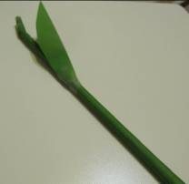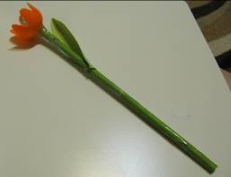

Подготовив все цветочки, ставим в нашу вазочку – баночку из под чипсов, обвёрнутую в декоративную бумагу.

Вот и всё! Наш весенний букет готов! Спасибо за внимание! Всем удачи!

